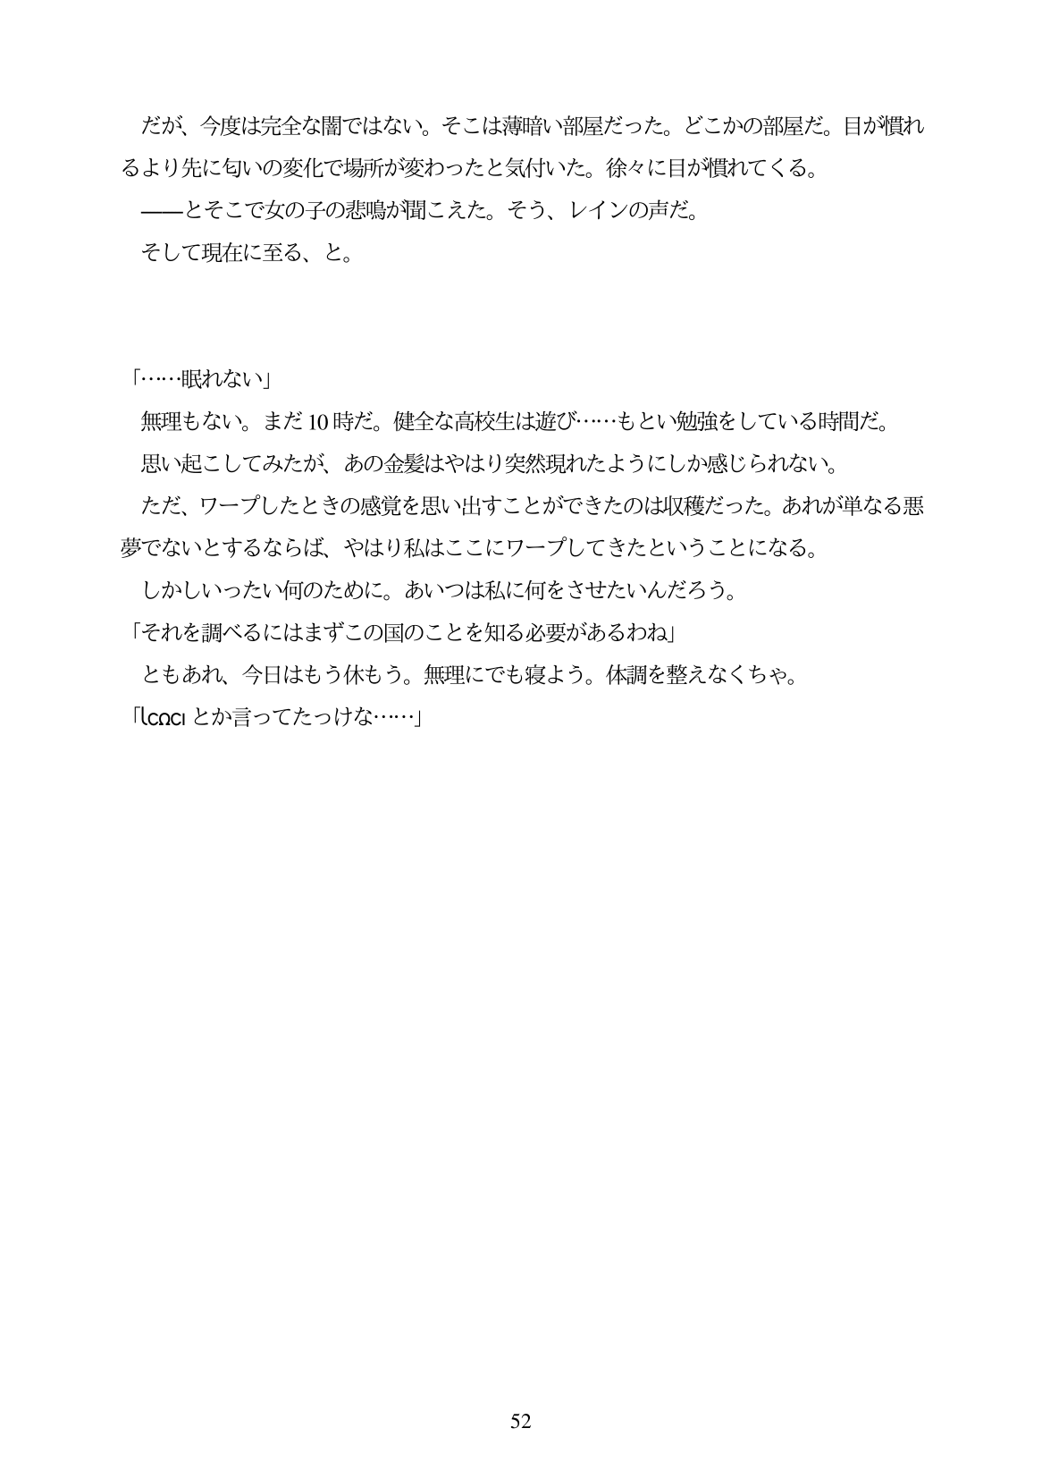

だが、今度は完全な闇ではない。そこは薄曲

音い部

屋だった。どこかの部屋だ。目が慣れ

るより先に匂いの変化で場所が変わったと気付いた。徐々に目が慣れてくる。 ーとそこで女の子の悲鳴が聞こえた。そう、レインの声だ。

そして現在に至る、と。

「...眠れない」

無理もない。まだ10時だ。健全な高校生は遊び...もとい勉強をしている時間だ。 思い起こしてみたが、あの金髪はやはり突然現れたようにしか感じられない。

ただ、ワープしたときの感覚を思い出すことができたのは収穫だった。あれが単なる悪

夢でないとするならば、やはり私はここにワープしてきたということになる。 しかしいったい何のために。あいつは私に何をさせたいんだろう。 「それを調べるにはまずこの国のことを知る必要があるわね」 ともあれ、今日はもう休もう。無理にでも寝よう。体調を整えなくちや。

「lcoclとか言ってたつけな・...」

52